Національний технічний університет України «КПІ ім. Ігоря Сікорського»
Факультет Інформатики та Обчислювальної Техніки
Кафедрі інформаційних систем та технологій (ІСТ)

Лабораторна робота №4

з дисципліни
«Розробка мобільних застосувань під Android»

на тему

"ДОСЛІДЖЕННЯ СПОСОБІВ РОБОТИ З МЕДІАДАНИМИ".

Виконав:
студент групи ЗПІ-зп31 Ковтун П.П.
Викладач:

старший викладач, PhD,

Орленко Сергій Петрович

Київ – 2026

Мета роботи: дослідити яким чином платформа Андроїд надає можливість оброблювати аудіо-файли та відео-файли та отримати практичні навички щодо використання інструментів відтворення медіа-даних.
Завдання
Написати програму під платформу Андроїд, яка має інтерфейс для запуску аудіо-файлів та відео-файлів. Мінімально інтерфейс має надавати можливість Програвати/Зупиняти/Призупиняти відтворення відео-файлу або аудіо-файлу, який зберігається у внутрішньому сховищі.
ПОВНЕ (20/20). Функціональність базового додатку додатково розширюється наступними можливостями:
- надати вибір типу файлу для відтворення (аудіо або відео) з будь-якого сховища на мобільному пристрої;
- надати вибір завантаження файлу з Інтернету;
- використовувати для реалізації обробки медіа-даних спеціалізовані інструменти (особливу увагу приділити програванню відео).
Хід роботи
Код додатку представлено на лістингах 1 – 2.
Лістинг 1 -MainActivity
package com.example.labmedia
import android.net.Uri
import android.os.Bundle
import android.provider.OpenableColumns
import android.widget.Button
import android.widget.EditText
import android.widget.TextView
import android.widget.Toast
import androidx.activity.result.contract.ActivityResultContracts
import androidx.appcompat.app.AppCompatActivity
import androidx.media3.common.MediaItem
import androidx.media3.exoplayer.ExoPlayer
import androidx.media3.ui.PlayerView
class MainActivity : AppCompatActivity() {
private lateinit var player: ExoPlayer
private lateinit var playerView: PlayerView
private lateinit var tvNowPlaying: TextView
private val pickAudio =
registerForActivityResult(ActivityResultContracts.OpenDocument()) { uri ->
uri?.let {
updateNowPlaying(it, isAudio = true)
playMedia(it)
}
}
private val pickVideo =
registerForActivityResult(ActivityResultContracts.OpenDocument()) { uri ->
uri?.let {
updateNowPlaying(it, isAudio = false)
playMedia(it)
}
}
override fun onCreate(savedInstanceState: Bundle?) {
super.onCreate(savedInstanceState)
setContentView(R.layout.activity_main)
playerView = findViewById(R.id.playerView)
tvNowPlaying = findViewById(R.id.tvNowPlaying)
player = ExoPlayer.Builder(this).build()
playerView.player = player
val etUrl = findViewById<EditText>(R.id.etUrl)
findViewById<Button>(R.id.btnPlayUrl).setOnClickListener {
val url = etUrl.text.toString().trim()
if (url.isEmpty()) {
Toast.makeText(this, "Введіть URL відео", Toast.LENGTH_SHORT).show()
return@setOnClickListener
}
tvNowPlaying.text = "Відтворюється відео з Інтернету:\n$url"
playMedia(Uri.parse(url))
}
findViewById<Button>(R.id.btnPickAudio).setOnClickListener {
pickAudio.launch(arrayOf("audio/*"))
}
findViewById<Button>(R.id.btnPickVideo).setOnClickListener {
pickVideo.launch(arrayOf("video/*"))
}
findViewById<Button>(R.id.btnStop).setOnClickListener {
player.stop()
tvNowPlaying.text = "Відтворення зупинено"
}
}
private fun playMedia(uri: Uri) {
val mediaItem = MediaItem.fromUri(uri)
player.setMediaItem(mediaItem)
player.prepare()
player.play()
}
private fun updateNowPlaying(uri: Uri, isAudio: Boolean) {
var name = "Невідомий файл"
contentResolver.query(uri, null, null, null, null)?.use { cursor ->
val index = cursor.getColumnIndex(OpenableColumns.DISPLAY_NAME)
if (index != -1 && cursor.moveToFirst()) {
name = cursor.getString(index)
}
}
tvNowPlaying.text =
if (isAudio) "Відтворюється аудіо:\n$name"
else "Відтворюється відео:\n$name"
}
override fun onDestroy() {
super.onDestroy()
player.release()
}
}

Лістинг 2 - activity_main.xml
<?xml version="1.0" encoding="utf-8"?>
<LinearLayout xmlns:android="http://schemas.android.com/apk/res/android"
xmlns:app="http://schemas.android.com/apk/res-auto"
android:orientation="vertical"
android:padding="12dp"
android:layout_width="match_parent"
android:layout_height="match_parent">
<androidx.media3.ui.PlayerView
android:id="@+id/playerView"
android:layout_width="match_parent"
android:layout_height="220dp"
app:use_controller="true" />
<TextView
android:id="@+id/tvNowPlaying"
android:layout_width="match_parent"
android:layout_height="wrap_content"
android:text="Нічого не відтворюється"
android:textStyle="bold"
android:padding="8dp" />
<EditText
android:id="@+id/etUrl"
android:layout_width="match_parent"
android:layout_height="wrap_content"
android:hint="Вставте URL відео (mp4)"
android:inputType="textUri" />
<Button
android:id="@+id/btnPlayUrl"
android:layout_width="match_parent"
android:layout_height="wrap_content"
android:text="Відтворити з Інтернету" />
<Button
android:id="@+id/btnPickAudio"
android:layout_width="match_parent"
android:layout_height="wrap_content"
android:text="Обрати аудіо" />
<Button
android:id="@+id/btnPickVideo"
android:layout_width="match_parent"
android:layout_height="wrap_content"
android:text="Обрати відео" />
<Button
android:id="@+id/btnStop"
android:layout_width="match_parent"
android:layout_height="wrap_content"
android:text="Stop" />
</LinearLayout>

Результат роботи додатку представлено на рисунках 1 -
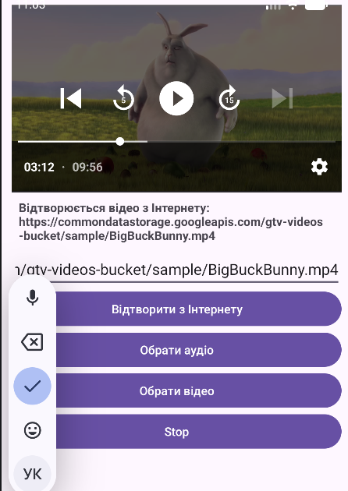
Рисунок 1 – Програвання відео з інтернету
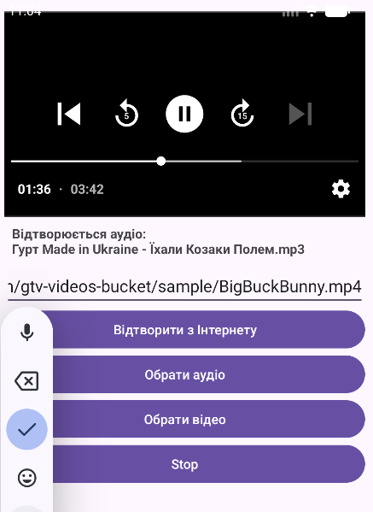
Рисунок 2 - Відтворення аудіофайлу
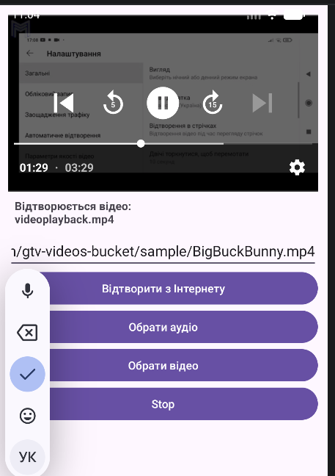
Рисунок 3 - Відтворення локального відео
Висновок: У результаті виконання лабораторної роботи було досліджено можливості платформи Android щодо обробки та відтворення медіаданих. У ході роботи розроблено застосунок, який забезпечує відтворення аудіо- та відеофайлів із внутрішнього сховища пристрою, а також реалізує вибір медіафайлів із пам’яті пристрою та відтворення відео за посиланням з Інтернету . Для реалізації функціональності використано спеціалізований інструмент ExoPlayer, що дозволило організувати керування відтворенням (запуск, зупинка, пауза) та забезпечити коректну роботу з різними типами медіафайлів. Було отримано практичні навички роботи з медіаданими, використання сучасних бібліотек для їх обробки та організації зручного інтерфейсу для користувача, що підтверджує досягнення мети роботи.

